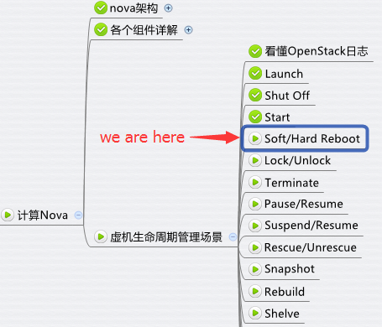

前面 CloudMan 通过日志详细分析了 nova 的 launch, shut off 和 start 操作。  
不知道大家现在是否已经掌握了日志分析的技能？  
  
今天咱们就来检验一下。  
本节讨论的是 nova 相对较简单的操作： reboot 和 lock/unlock。  
我首先会讲解这几个操作的理论知识，然后将日志分析留给大家来完成。  
大家在分析过程中如有任何疑问，可以给我留言。

**Soft/Hard Reboot**

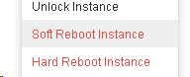

soft reboot 与 hard reboot 的区别在于：

1. soft reboot 只是重启操作系统，整个过程中，instance 依然处于运行状态。相当于在 linux 中执行 reboot 命令

2. hard reboot 是重启 instance，相当于关机之后再开机

soft/hard reboot 的日志分析留给大家作为练习。

**提示：**

1. soft/hard reboot 在 nova-api 的日志里找不到，这是因为 /opt/stack/nova/nova/compute/api.py 的 reboot 方法中没有输出 log。

可以通过关键字 “nova.api.openstack.wsgi” 或者 “reboot” 搜索。

2. 在 nova-compute 的日志中可以看到 “soft reboot” 和 “hard reboot” 二者有明显的区别。

**Lock/Unlock**

为了避免误操作，比如意外重启或删除 instance，可以将 instance  加锁。

对被加锁（Lock）的 instance 执行重启等改变状态的操作会提示操作不允许。

执行解锁（Unlock）操作后恢复正常。

Lock/Unlock 操作都是在 nova-api 中进行的。

操作成功后 nova-api 会更新 instance 加锁的状态。

执行其他操作时，nova-api 根据加锁状态来判断是否允许。

Lock/Unlock 不需要 nova-compute 的参与。

Lock/Unlock 的日志比较简单，留给大家练习。

**提示：**

1. admin 角色的用户不受 lock 的影响，及无论加锁与否都可以正常执行操作。

2. 根据默认 policy 的配置，任何用户都可以 unlock。也就是说如果发现 instance 被加锁了，可以通过 unlock 解锁，然后在执行操作